# TUGAS LAPORAN PEMROGRAMAN WEB

**Nurfadillah Komalasari**

**(0110223279) TI09**



**STT TERPADU NURUL FIKRI**

**PROGRAM STUDI SISTEM INFORMASI**

**DEPOK**

**2023**

**LAPORAN**

Laporan ini berfokus pada identifikasi komponen dan elemen desain web yang di pakai.

❖ **4 website**

# 1. GITHUB

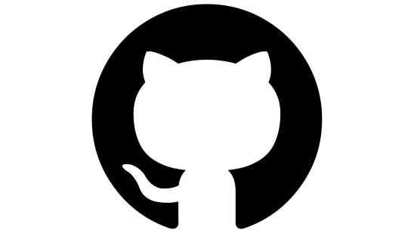

**GitHub** adalah platform hosting kode sumber yang sangat populer.Di sinilah pengembang perangkat lunak dan proyek sumber terbuka bertemu, berkolaborasi, dan berbagi kode.

**KOMPONEN DAN ELEMEN PADA GITHUB**

* **HEADER :** logo Github, menu navigasi, kotak pencarian, tautan repository dan profil pengguna.
* **REPOSITORY** : Halaman ini berisi kode sumber, dokumentasi, masalah, dan berbagai alat pengembangan.
* **ISSUES**: Untuk melaporkan masalah dan berkolaborasi dengan pengembang.
* **PULL REQUESTS**: Tempat mengirimkan perubahan kode sumber.
* **README**: Dokumen singkat yang menjelaskan proyek

2. NASA

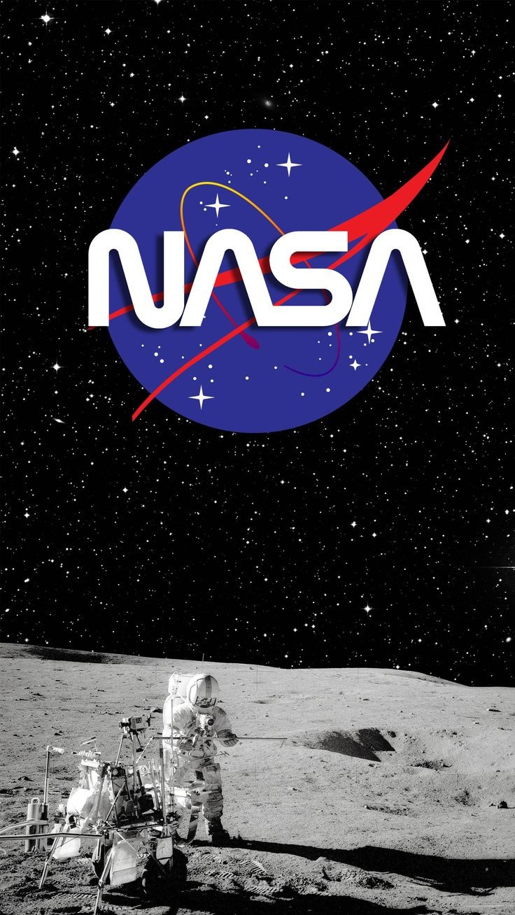

NASA (National Aeronautics and Space Administration) memiliki beragam situs web dan subdomain yang melayani berbagai tujuan dan informasi. Namun, berikut adalah beberapa komponen dan elemen desain umum yang dapat diidentifikasi dalam banyak situs web NASA.

Komponen dan Elemen pada Techcrunch

* Header : Biasanya berisi logo NASA, menu navigasi, dan seringkali tautan untuk bagian-bagian utama seperti “Astronomi,” “Penjelajahan Mars,” “Astronot,” dan lainnya.
* Navigasi: Menu navigasi memandu pengguna untuk menjelajahi berbagai bagian dari situs, termasuk proyek dan penelitian.
* Gambar Besar: NASA sering menampilkan gambar-gambar luar angkasa yang menakjubkan sebagai elemen menarik perhatian di beranda atau halaman penjelajahan.
* Berita dan Artikel: Informasi terbaru tentang penemuan ilmiah, misi luar angkasa, dan penemuan seringkali disajikan dalam bentuk artikel.
* Galeri Gambar dan Video: NASA sering memiliki galeri gambar dan video yang memungkinkan pengguna untuk menjelajahi foto dan rekaman video luar angkasa.
* Informasi Ilmiah: Informasi tentang penemuan ilmiah, data eksperimen, dan hasil penelitian seringkali dijelaskan secara mendalam.
* Misi dan Proyek: Halaman yang menjelaskan berbagai misi dan proyek NASA, termasuk detail teknis dan tujuan.
* Footer: Footer biasanya berisi tautan tambahan, informasi kontak, kebijakan privasi, dan hak cipta.
* Desain Responsif: NASA umumnya merancang situs web mereka agar responsif, sehingga dapat diakses dengan baik dari berbagai perangkat.

# 3. Awwwards

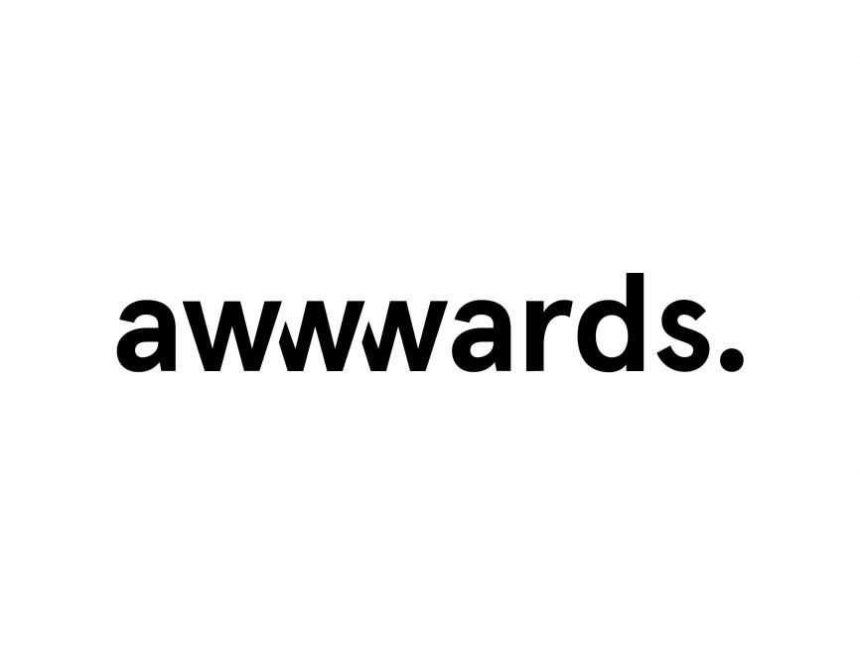

Situs web Awwwards adalah platform yang menampilkan dan menghargai desain situs web yang kreatif dan inovatif. Ini memiliki berbagai komponen dan elemen desain yang mencirikan pengalaman pengguna. Berikut adalah beberapa komponen dan elemen desain yang dapat diidentifikasi di situs web Awwwards:

**Komponen dan Elemen pada Awwwards :**

* Logo: Situs web Awwwards memiliki logo mereknya sendiri yang biasanya terletak di bagian atas halaman sebagai elemen identitas merek.
* Navigasi: Navigasi terdiri dari menu utama dan mungkin submenu atau kategori yang memungkinkan pengguna menjelajahi situs web untuk mencari proyek-proyek desain yang menarik.
* Grid Layout: Awwwards menggunakan tata letak berbasis grid yang rapi dan terstruktur untuk menampilkan proyek-proyek desain. Ini memungkinkan tampilan yang bersih dan terorganisir.

# 4. Ars Technica

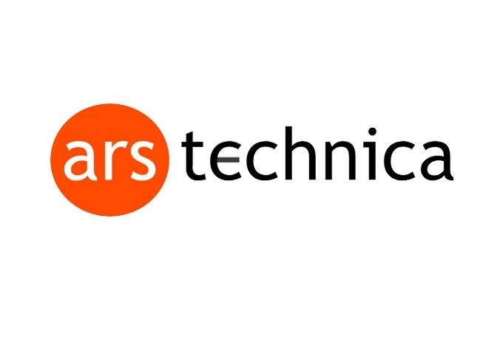

Ars Technica adalah situs web berita teknologi yang berfocus pada berita, ulasan perangkat keras dan perangkat lunak, serta mencakup mendalam tentang isu-isu IT terkini.

**Komponen dan Elemen yang ada pada Ars Technica :**

* Header : logo Ars Technica, menu navigasi, dan kotak pencairan.
* Artikel : halaman ini berisi berita, ulasan, dan artikel teknologi.
* Gambar dan Media : ilustrasi video atau gambar yang mendukung kontennya.
* Sidebar : berisi tautan terkait, iklan, dan artikel lainnya.
* Footer : berisi tautan ke halaman tentang, kebijakan privasi. Hubungi kami, dan informasi terkait lainnya.

❖ **MATERIAL DESIGN & FLAT DESING**

• **Desain Material**

Material Design adalah panduan desain yang dikembangkan oleh Google. Ini digunakan untuk menciptakan antarmuka pengguna yang konsisten dan menarik visual untuk aplikasi dan situs web. Material Design mengedepankan konsep tiga dimensi, animasi halus, dan penggunaan warna yang cerdas. Panduan ini mencakup prinsip-prinsip desain, komponen UI, dan pedoman pengembangan yang membantu para desainer dan pengembang menciptakan pengalaman pengguna yang baik dalam ekosistem produk Google, seperti Android, aplikasi web, dan platform lainnya

**Beberapa fitur utama Desain Material adalah:**

1 Efek Material: Desain Material menggunakan efek visual seperti "pengangkatan" dan animasi untuk menciptakan kedalaman dan respons terhadap elemen desain. 2 Hal ini menciptakan ilusi kedalaman dan interaktivitas dalam elemen desain.

1. Gunakan warna-warna berani: Desain Material sering kali menggunakan warnawarna cerah, berani, dan kontras tinggi untuk menonjolkan elemen-elemen penting.
2. Palet warna yang berani membantu menarik perhatian pengguna.
3. Grid System: Desain ini menggunakan sistem grid yang ketat untuk mengatur tata letak elemen-elemen pada layar.
4. Ini membantu menciptakan tampilan yang terstruktur dan terorganisir.

7. Ikon dan Tipografi yang Jelas: Material Design mempromosikan penggunaan ikon dan tipografi yang jelas dan mudah dikenali.Ikon-ikon memiliki detail yang tajam dan tipografi memudahkan pembacaan.

• **Flat Design**

Flat design adalah pendekatan dalam desain grafis dan desain antarmuka pengguna yang menekankan kesederhanaan, ketajaman, dan elemen datar.

**Fitur utama Desain Datar meliputi: Tampilan Datar:**

* 1. Desain Datar menghindari efek 3D dan bayangan berlebihan, sehingga menciptakan tampilan datar dan minimalis.
  2. Ini menghilangkan elemen visual yang sebenarnya.
  3. Warna sederhana: Desain datar sering kali menggunakan warna-warna sederhana, sering kali didasarkan pada palet warna kontras tinggi.
  4. Warna-warna ini membantu menonjolkan elemen desain.
  5. Tipografi Kuat: Tipografi yang jelas, mudah dibaca, dan sering kali berukuran besar merupakan elemen penting dari Desain Datar.
  6. Ini membantu fokus pada teks sebagai elemen desain yang kuat.
  7. Ikon Sederhana: Ikon desain datar memiliki bentuk sederhana dan minimalis.
  8. Mereka terdiri dari garis lurus dan sudut tajam.

**Persamaan dan perbedaan :**

**Persamaan:**

* 1. Kedua pendekatan tersebut menekankan pada kesederhanaan dan kejelasan desain.
  2. Keduanya mempromosikan penggunaan tipografi yang kuat dan ikon yang mudah dikenali.
  3. Mereka menciptakan desain yang bersih dan modern.

**Perbedaan:**

Desain material cenderung lebih interaktif dengan penggunaan material, animasi, dan efek ketinggian yang menciptakan ilusi kedalaman.

* 1. Flat Design berfokus pada tampilan datar minimalis tanpa efek visual yang rumit.
  2. Material Design seringkali lebih berani dalam penggunaan warna, sementara Flat Design lebih cenderung memilih palet warna yang lebih sederhana.

Keduanya memiliki kegunaan dan aplikasi yang berbeda, tergantung pada tujuan dan konteks desain, dan masing-masing memiliki estetika unik yang bisa dipilih sesuai dengan kebutuhan proyek desain yang bersangkutan